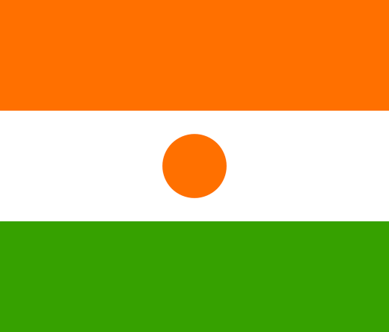
Stato: Niger
Sistema politico: repubblica semipresidenziale
lingue ufficiali: francese
capitale: Niamey
popolazione: 20.670.000 abitanti (2016)
superficie: 1.267.000 km2
moneta: franco CFA

Popolazione:
La mortalità infantile è molto alta come nei paesi confinanti. Inoltre, la mortalità dei bambini di età compresa fra uno e quattro anni è eccezionalmente elevata (248 su 1000) ed è dovuta all'alimentazione povera e alle precarie condizioni di salute. Ciononostante, il tasso di fecondità molto alto (7,2) fa sì che quasi la metà (49%) degli abitanti del Niger abbia meno di 15 anni di età. La popolazione del Niger è destinata a raddoppiare entro il 2040.^{[7][8][9][10][11]} Il tasso di scolarizzazione è del 29% (60% maschi e 40% femmine).^{[12][13]} Un mezzo di diffusione della cultura è rappresentato dalle scuole coraniche. Le etnie del Niger sono:
- Hausa, agricoltori stanziali, insediati fra Dallol Mauri e Zinder, vivono nel centro e nell'est; sono presenti anche nella Nigeria settentrionale;
- Djerma-Songhai, agricoltori stanziali, insediati a ovest; sono presenti anche in alcune aree del Mali; includono i Wogo e i Kurtei;
- Tuareg, Tebu e Arabi, allevatori nomadi, insediati a nord e nord-est;
- Kanuri e Buduma, allevatori semi-nomadi, insediati all'estremità orientale, ai confini con il Ciad;
- Peul o Fulani, allevatori semi-nomadi, disseminati su tutto il territorio.
Gli Hausa e i Djerma-Songhai rappresentano i due gruppi etnici più diffusi nel paese e insieme formano i 3/4 della popolazione. Anche i Gurmantche sono stanziali, dediti all'agricoltura e vivono nelle regioni meridionali, le più fertili del Niger. A causa della vorticosa crescita demografica e della conseguente competizione per le scarse risorse naturali disponibili, negli anni recenti si sono registrati alcuni scontri fra le tribù di agricoltori e quelle di allevatori.
Religione: La maggioranza della popolazione del Niger è di religione musulmana di professione sunnita (più del 93%). Le minoranze, concentrate nella regione di Dosso, praticano credenze animiste oppure sono cristiane. La coabitazione fra le tre fedi è nel complesso pacifica.
Lingue: La lingua ufficiale del Niger è il francese, dai tempi del colonialismo. Tra la decina di lingue autoctone si contano:
- hausa (56%), afro-asiatica, parlata in Africa centrale e occidentale; è compresa dall'85% degli abitanti ed è quindi la più utilizzata, soprattutto per il commercio;
- djerma o zarma (22%), nilo-sahariana, fa parte del gruppo songhai;
- fulano o peul (8%), nigero-congolese;
- tuareg (8%), afro-asiatica;
- kanuri (5%), nilo-sahariana;
- arabo dialettale (1%), afro-asiatica;
- gourmantché (<1%);
- tebu o tubu (<1%).
Ordinamento statale, economia e politica:
- Secondo la costituzione del dicembre 1992, riattivata per referendum nel luglio 1999, il Niger è una repubblica semipresidenziale e ammette il multipartitismo. Il presidente, con funzioni di capo dello Stato e di capo del Governo, viene eletto a suffragio universale con un mandato di 5 anni, ripetibile una sola volta. Gli eletti sempre a suffragio universale (105 in collegi uninominali e 8 dalle minoranze) e sempre ogni 5 anni. Nel 2009 essa è stata cancellata, e il potere straordinario è nelle mani del Presidente Tandja Mamadou, rendendo di fatto il Paese una dittatura. Il 19 febbraio 2010, Mamadou è stato deposto a seguito di un golpe militare.^{[14]} L'ordinamento del potere giudiziario si basa sul modello francese, ma comprende anche usi consuetudinari del Niger.
- L'economia del Niger è una delle più povere fra quelle degli stati che fanno parte del "terzo mondo" ed è basata sulla pastorizia e sull'agricoltura; a queste si sta affiancando lentamente l'industria mineraria e in particolare l'estrazione e l'esportazione dell'uranio. Il nord del Niger, costituito dall'altopiano di Djado e da parte del deserto del Ténéré, è abitato da comunità nomadi che praticano la pastorizia. A sud e ad ovest, dove ci sono maggiori precipitazioni, la popolazione è sedentaria e dedita alla coltivazione di cereali. Poche sono le foreste, che si trovano esclusivamente nel sud del paese. Fra le principali risorse minerarie del paese si trovano l'uranio, il carbone, il ferro, i fosfati, l'oro e il petrolio. L'industria è ancora agli inizi; attività prevalenti sono quella mineraria e quella manifatturiera. Il Niger è il quinto paese al mondo per l'estrazione dell'uranio (circa 3243 tonnellate l'anno), ad opera della multinazionale francese Areva. La moneta del Niger è il franco CFA, che nel 2005 aveva una parità con il dollaro statunitense di 525,85. Il suo PIL a parità di potere d'acquisto è di 807 dollari pro capite (2012), uno dei più bassi del mondo, mentre l'inflazione è del 3% annuale (2002). Il Niger ha un debito pubblico estero di 1.600 milioni di dollari (2002).
- Insieme ad altri 8 Stati, il Niger è membro dell'Unione economica e monetaria ovest-africana (UEMOA - Union économique et monétaire ouest-africaine) e con essi condivide una banca centrale (BCEAO) e una moneta, il Franco CFA (Comunità Finanziaria Africana - Communauté Financière Africaine).

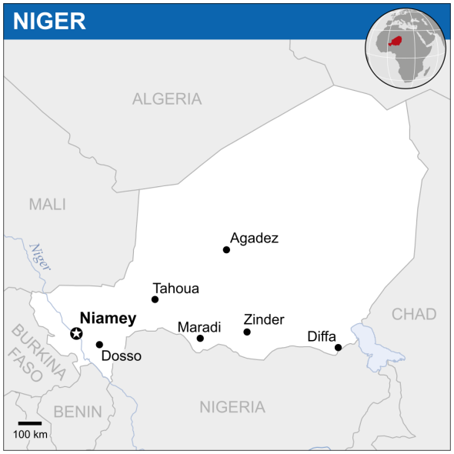
Cartina rappresentativa dello stato.

